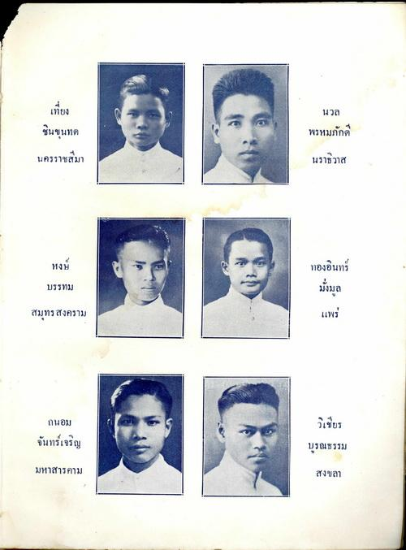
เกียง
นวิส
ชิ้นขุนทด
พรหมภักดี
นครราชสีมา
นราธิวาส
หงษ์
ทองอินทร์
บรรทม
มั่งมูล แพร่
สมุทรสงคราม
ถนอม
วิเชียร
จันทร์เจริญ
บูรณธรรม
มหาสารคาม
สงขลา

